班级： 姓名： 编号： 000
高三地理导学案
影响农业区位的因素---------沙头镇农业的昨天、今天和明天
【学习目标】------有的放矢
1．结合沙头农业昨天的相关资料分析区域中影响农业的主要区位因素；（区域认知）
2．结合沙头农业今天相关资料阐释农业区位因素的变化及其对区域农业的影响；（综合思维）
3．结合沙头明天相关资料探究区域农业可持续发展的路径。（人地协调）
【读一读寻自信】-------积聚能量
一、沙头农业的昨天----从区域认知的视角分析影响水稻种植的区位因素
要求：1、自主阅读教材（P57～58页）；2、审材料(设问)用笔圈出关键词；3、区分因素和条件。
广陵区沙头镇（东经119°26′、北纬32°24′）地处扬州南郊，境内长江支流夹江环绕，属于亚热带季风气候，土壤以沙壤土为主，肥力中上，沿江地貌为长江三角洲漫滩冲积平原，灌溉水源来自长江，水质优良。干旱、雨涝等气象灾害间有出现并造成不同程度的损失。沙头人们过去大面积种植水稻，是国家级优质稻米生产基地。
水稻是喜温、喜湿的高产粮食作物，水稻种植对地形、气候以及土壤肥力等要求高。亚洲的热带、亚热带季风气候区，特别适合种植水稻，亚洲的温带季风气候区也可种植水稻。在平原地区，稻田多集中在河流沿岸及下游的三角洲。在水源充足的丘陵山区，人们往往依山势修筑梯田，种植水稻。读我国水稻种植分布示意图、沙头在江苏的区位图和沙头在扬州的区位图思考?
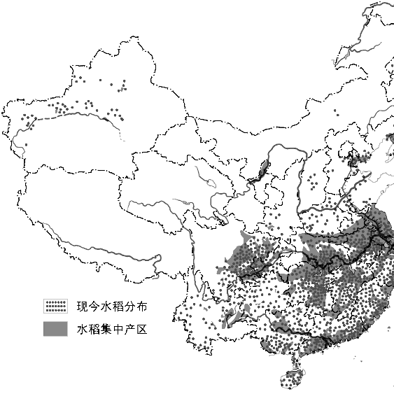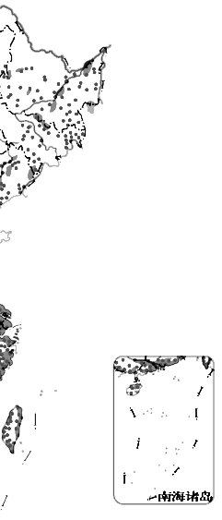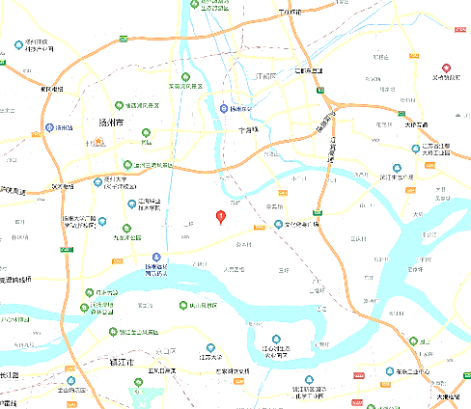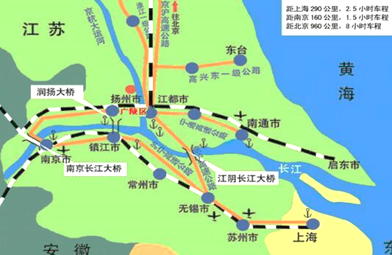
沙头镇
扬州市
长
江
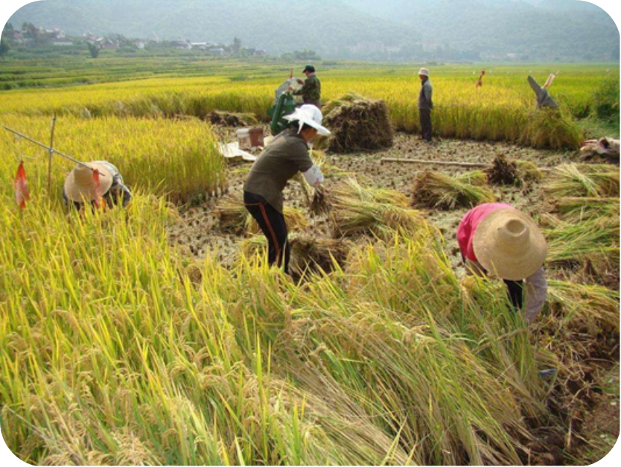
1．沙头镇在哪里？

2．结合材料分析沙头镇过去大面积种植水稻的区位条件。

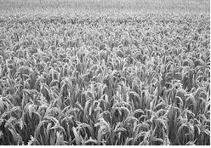
3．与沙头镇相比简述我国东北种植水稻的优势区位条件？

4．评价我国新疆种植水稻的区位条件？西北地区若大规模种植水稻，将产生哪些不利影响？

【议一议辩难点】-------合作突破
二、沙头农业的今天----从综合思维的视角阐释农业区位因素的变化及其对区域农业的影响
2000年以来随着扬州经济飞速发展和工业化、城市化进程的加快，导致建设用地需求量日益加大，沙头传统的水稻种植面积明显减少，大棚蔬菜种植逐年增加（用冬暖大棚生产夏季蔬菜）。产品常年进入苏果、大润发等超市，依托扬州大学在此建设博士后流动站，使蔬菜产业的发展有强大的科技进步作支撑。 2007年成立海峡两岸（扬州）农业合作试验区，积极争取吸引民资、外资和工商资本的投入，建立各种形式的生产企业、加工企业和流通企业，发展蔬菜加工业。
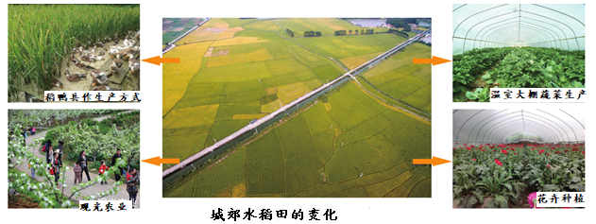
1．随着城镇化的发展沙头镇已变成为扬州市郊区，读图描述沙头镇农业生产发生的变化，尝试分析变化原因？

2．蔬菜大棚主要改变了农业生产的什么条件？试分析沙头镇发展蔬菜生产的有利条件。

科技进步能够削弱自然因素对农业发展的限制。农业机械的使用，现代农业技术和科学管理方法的推广，以及作物品种的改良、农药和化肥的推广等，在一定程度上克服了自然条件对农业生产的限制，极大地提高了农业生产力。
3．列举农业技术的推广与应用对农业生产的具体影响？

雏鸭放入稻田，利用雏鸭旺盛的杂食性，吃掉稻田的杂草和害虫；利用鸭不间断的活动刺激水稻生长；同时鸭的粪便作为肥料肥田，最后连鸭本身也可以食用。在稻田有限的空间里生产有机、安全的大米和鸭肉，稻鸭共作技术是种养复合、生态型的综合农业技术。沙头镇开展了“稻鸭共作”的研究与应用，有力地推动了水稻的有机种植。
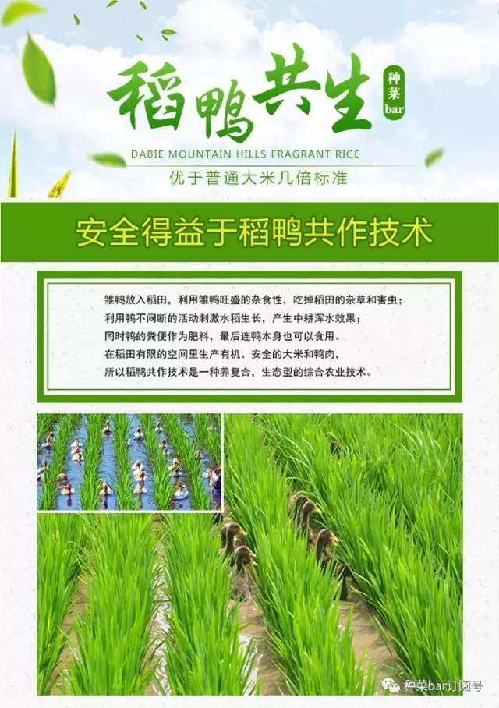
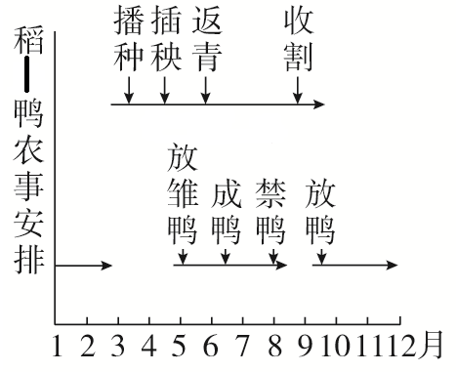

4．归纳“稻鸭共作”生产方式的显著优势。

【评一评悟规律】-----融会贯通
三、沙头农业的明天----从人地协调的视角探究区域农业可持续发展的路径
沙头镇是扬州沿江开发的南大门，是江苏省政府批准的对外开放重点卫星镇，沿江高等级公路穿镇而过，与润扬长江公路大桥相连，距南京禄口国际机场约1个多小时车程，距苏中机场约半小时车程，形成四通八达的“交通走廊”。
从产品品牌到区域品牌的创建，科技成为关键。2010年建成1万平方米的智能玻璃温室，展示了蔬菜新品种、新技术和扬州现代农业的特色，使之成为全市对外开放的现代农业窗口，2011年又被江苏省政府批准为省级现代农业产业园。“绿扬”、“溢仙”牌小青菜、黄瓜、辣椒等蔬菜产品获得无公害农产品证书，“沙头西瓜”已获国家地理标志证明商标。
2019年扬州市投资筹建沙头蔬菜电子商务平台和信息网络系统，使其由地方性的蔬菜集散地向全国性乃至国际性蔬菜产地市场迈进。
如今，创业者们又把发展的目光瞄准到了碧水蓝天的特有生态环境上，为的是探索城乡统筹发展新路径。西江生态园一一围绕发展精致农业、观光农业建立的“开心农场"，借助万亩蔬菜园及美丽的田园风光，住农家庭院、吃农家小菜、看自然村景等项目一经推出，深受城市居民的喜爱。2020年7月沙头镇沙头村永太组、永加组入选江苏省第三批次特色田园乡村名单。
未来，沙头镇将依托现有生态资源，以蔬菜园艺产业为核心，创建优势品牌，进一步提高农产品附加值；打造民俗客栈、农产品销售与旅游业更好地结合起来，打造一条新的产业链，努力增加农民收入，把沙头镇建设成为具有鲜明农耕文明特色的特色田园乡村的典范。

1．试从社会经济条件分析，是什么因素的变化促使沙头镇成为全国性乃至国际性蔬菜生产基地？

2．请从生态保护的角度分析未来沙头镇农业发展中应该注意的问题？

3．运用所学知识，对沙头镇蔬菜生产的国际化发展提出合理建议?

4．简述未来沙头镇依托现有生态资源发展现代农业（生态农业）带来的积极影响？

【练一练长一智】-------以练促学
(2020天津卷)读图文材料，回答问题。
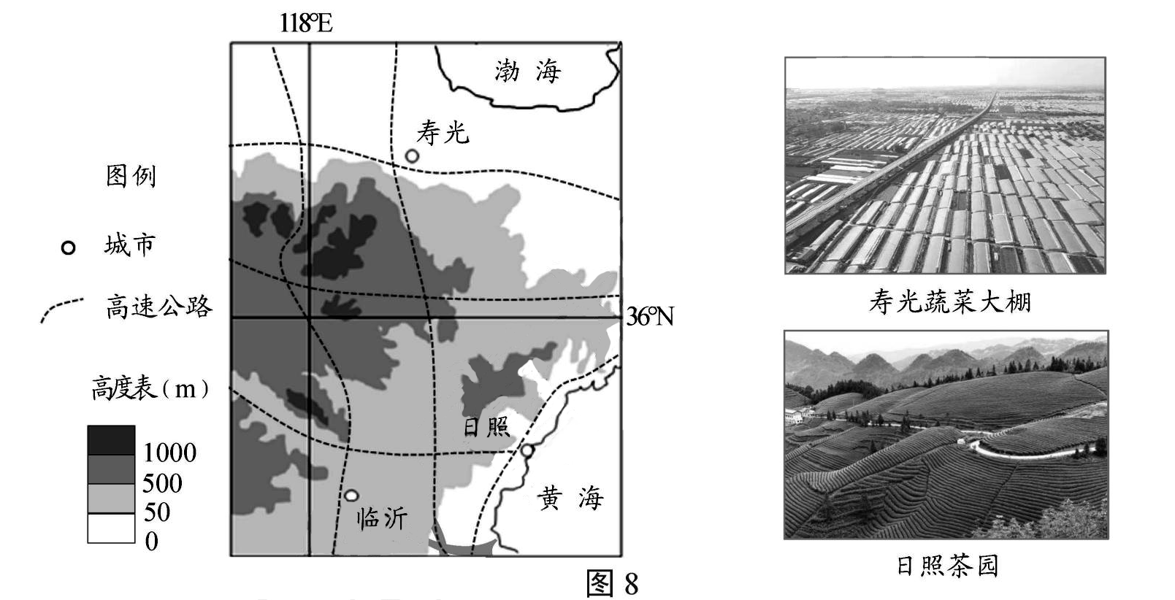
在当地政府扶持下，山东寿光地区利用现代农业科技大力发展温室蔬菜种植，成为我国主要的蔬菜生产基地。在抗击新冠肺炎疫情期间，该地为武汉及其他地区提供大量新鲜蔬菜，保障了民生。
（1）说明寿光成为我国重要蔬菜供应地的有利条件。

山东临沂市现已发展成为我国北方最大的小商品集散中心。自疫情发生以来，当地商家进一步扩大了线上销售的规模。
（2）与传统销售方式相比，通过互联网进行销售有哪些好处？

茶树一般生长在热带、亚热带湿润地区。山东日照市原本无茶树生长，通过“南茶北引”，现已成为“中国北方绿茶之乡”。与南方产茶区相比，当地气候条件独特，茶树生长缓慢，生产的绿茶具有叶片厚、香味浓、耐冲泡的特点。
（3）日照绿茶特色鲜明，从气候角度分析其原因。

【我的收获】----你能发现学习中的问题并提出问题吗？或者你能用思维导图建构所学内容吗？

